فرآیند انتخاب و پذیرش بهورز
تعیین اولویت مناطق پذیرش بهورز

بررسي پست هاي بلا تصدي بهورزي
پیگیري درخواست مجوز از استان

اطلاع رسانی در خصوص جذب بهورز در روستا

مراجعه داوطلبان به مرکز آموزش بهورزي جهت ثبت نام در آزمون پذیرش بهورز

ثبت نام و تکمیل مدارك و تشکیل پرونده

اخذ مدارك مورد نیاز از داوطلب و بررسی آنها

اعلام تاریخ آزمون کتبی و تحویل کارت شركت در آزمون

تحویل کارت آزمون

برگزاری آزمون کتبی
تشکیل کمیته پذیرش شهرستان
تصحیح اوراق و تعیین نتایج

اعلام نتایج و اسامی افراد پذیرفته شده جهت شرکت در مصاحبه

اعلام تاریخ و زمان انجام مصاحبه به افراد
پذیرفته شده

انجام مصاحبه با حضور اعضا کمیته
جمع بندي نمرات مصاحبه شوندگان

مشخص كردن و تهيه ليست افراد برتر و ممتاز

معرفی به هسته گزینش بر اساس بالاترین امتیاز

اعلام اسامی پذیرفته شدگان نهایی توسط هسته گزینش

دعوت پذیرفته شدگان جهت تکمیل پرونده

انجام معاینات و تکمیل پرونده تحصیلی

شروع دوره آموزش بهورزي

ب) آموزش :
وظايف مركز آموزش بهورزي :

الف) پذيرش بهورز : پذيرش بهورز از طریق تشکیل کمیته پذیرش بهورز شهرستان و با حضور مدیر مرکز آموزش بهورزي-کارشناس مسئول گسترش مرکز بهداشت شهرستان - رئیس مرکز بهداشت شهرستان - مسئول کارگزینی مرکز بهداشت شهرستان به منظور:
- تعیین روستاهاي داراي اولویت از نظر جذب و پذیرش بهورز
- بررسی پستهاي بلاتصدي بهورزي
- اعلام نیاز وتعیین اولویت ها به مرکز بهداشت استان و پیگیري کسب مجوز با همکاري حوزه معاونت بهداشتی صورت مي گيرد.

جدول ساعات آموزش دوره بهورزي

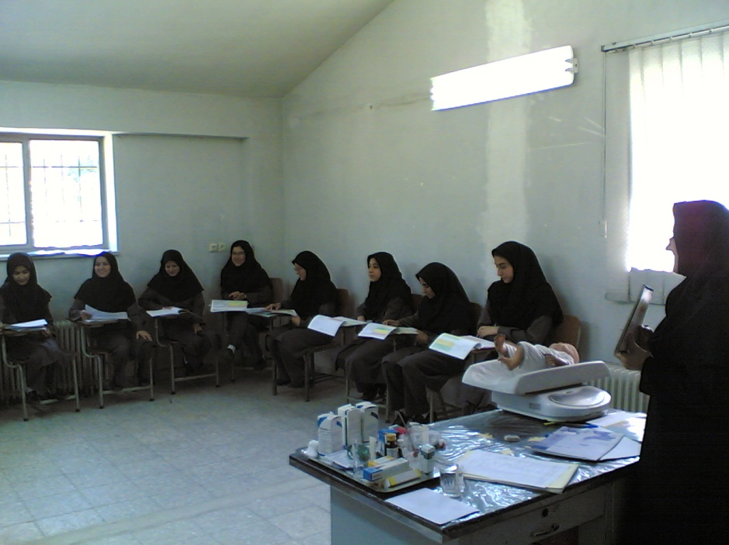
ج) معرفي مراكز كارآموزي و كارورزي
لازم است هر مرکز آموزش بهورزي 2 تا 5 خانه بهداشت آموزشی براي کار آموزي دانش آموزان پایه اول و هم چنین آشنا نمودن کارکنان بدو خدمت و کار آموزي دانشجویان در اختیار داشته باشد .
- خانه بهداشت آموزشی: که با هماهنگی مرکز بهداشت شهرستان انتخاب می شود باید داراي مشخصات زیر باشد :
- حتی الامکان نزدیکترین فاصله را با مرکز آموزش داشته باشد .
- داراي بهورزان و پرسنل شاغل آگاه ،مطلع و با تجربه بوده که مدت یک هفته در مرکز نکات لازم را در ارتباط با حضور مربیان، دانش آموزان،دانشجویان و نحوه کار آنان فرا گرفته باشند.
- داراي تجهیزات و وسایل استاندارد باشند
- داراي شاخصهاي مورد انتظار مناسب باشند )جمعیت بالاي 1000 نفر و داراي حداقل یک روستاي قمر باشند( .
- تحت پوشش یک مرکز بهداشتی درمانی فعال باشند .
به مدت 15 هفته دانش آموزان بهورزي پس ازآموزش نظري عملی پایه اول کار آموزي خود را )زیر نظر مستقیم مربیان در خانه هاي بهداشت آموزشی و مراکز بهداشتی درمانی شهري وروستایی آموزشی طی می کنند.
براي انجام کارآموزي دانش آموزان بهورزي در پایه اول برحسب ضرورت و امکانات می توان از دو روش بیتوته در خانه بهداشت آموزشی و یا تردد بین خانه بهداشت و مرکز آموزش بهورزي استفاده نمود . درصورت اقامت دانش آموزان، تجهیزات زیستی و مواد غذایی مورد نیاز باید ازطریق مرکز بهداشت شهرستان تامین گردد.
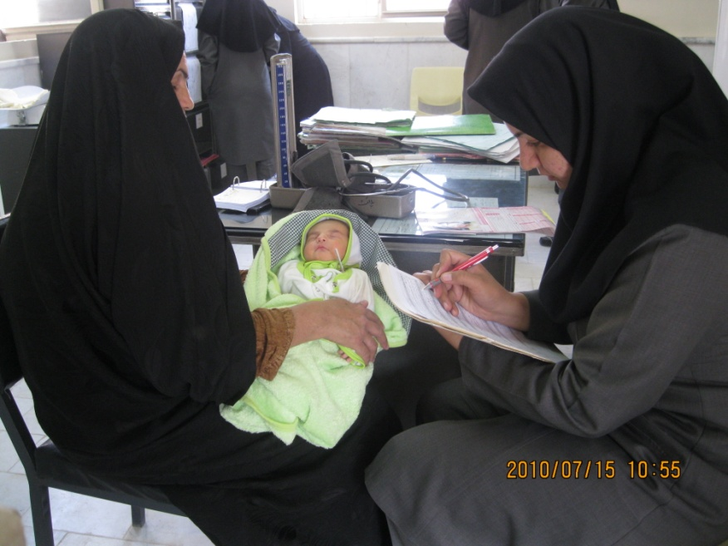

- خانه بهداشت دانش آموزي : خانه بهداشت دانش آموزي محل کارآموزي دانش آموزان است که ممکن است قبلاٌ راه اندازي شده و داراي بهورز فارغ التحصیل باشد در غیر اینصورت لازم است قبل از شروع کار آموزي دانش آموز ، خانه بهداشت توسط مرکز بهداشت شهرستان تجهیز و راه اندازي گردد.
- مراکز بهداشتی درمانی روستایی آموزشی : براي آشنایی با وظایف مرکز بهداشتی درمانی و روند کار در آنها ،بویژه نظام ارجاع و برنامه هاي پزشک خانواده، ضرورت دارد دانش آموزان طبق برنامه و بر اساس نیاز درپایه اول دریک مرکز کارآموزي نمایند. تجهیزات این مرکز باید حتی الامکان کامل و استاندارد و داراي پزشک خانواده فعال و نیروي انسانی با تجربه و آشنا با نظام شبکه هاي بهداشتی باشد .باید زنجیره ارجاع بین خانه هاي بهداشت تابعه و این مرکزبرقرار شده باشد.
- تبصره :1 مراکز بهداشتی درمانی شهري آموزشی به منظور کارعملی در زمینه ایمن سازي و کمک هاي اولیه ) تزریقات،پانسمان،کنترل علایم حیاتی و غیره .... ) لازم است دانش آموزان مدت یک هفته درپایه اول ، کارعملی درس ایمنسازي وکمک هاي اولیه را دراین مراکز طی نمایند.
ارائه ساعات عملی دروس کمکهاي اولیه،مراقبت اطفال،مراقبت دوران بارداري، ایمن سازي درپایه دوم با حضور مربیان صورت می گیرد.
درصورتی که بار مراجعات در مراکز بهداشتی درمانی شهري براي ارائه خدمات کمک هاي اولیه کم باشد می توان از بخش اورژانس بیمارستان نیز براي آموزش کمک هاي اولیه استفاده شود.
- تبصره :2 تسهیلات زایمانی- بخش زایمان و نوزادان بیمارستان
براي آموزش عملی و کار آموزي دانش آموزان زن درپایه دوم آموزشی در زمینه کمک به زایمان
طبیعی باید امکان آموزش صحیح آنان در بخش زایمان و یا مرکز تسهیلات زایمانی فراهم گردد.
در طول دوره کار آموزي هر دانش آموز زن باید حداقل 4تا 6زایمان طبیعی به ماما کمک کند.
ارائه ساعات عملی و کارآموزي ماماروستا وبهورز ماما نیز با حضور مربی مامایی در این مکان ها
انجام می گیرد.(
- تبصره :3 کارگاه هاي بهداشت محیط و حرفه اي
براي آموزش عملی بهداشت محیط و حرفه اي دانش آموزان بهورزي لازم است با هماهنگی واحد
بهداشت محیط و حرفه اي شهرستان و سایر واحدهاي ارائه خدمت به تشخیص مربی ، امکانات
لازم براي آموزش در مراکز تهیه و توزیع مواد غذایی ،اماکن عمومی ،تاسیسات بهداشتی آب و
فاضلاب و کارگاه هاي کار با حضور مربی فراهم گردد.
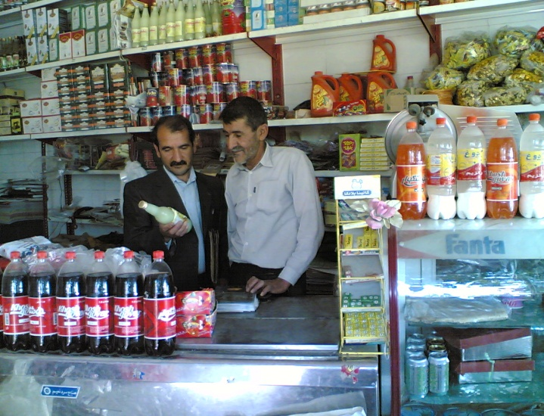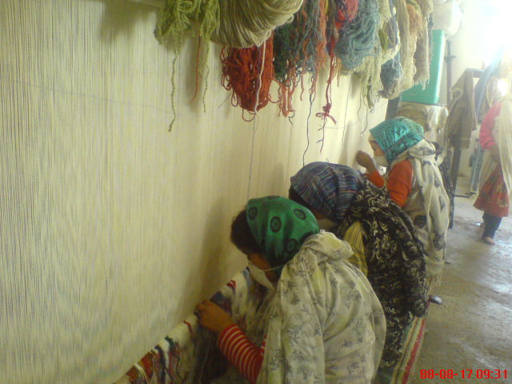

- تبصره :3 ستاد شبکه ، مرکز بهداشت شهرستان و بیمارستان
به منظور انجام کار عملی آشنایی با نظام ارائه خدمات بهداشتی درمانی لازم است دانش آموزان به اتفاق مربیا ن به بازدید از این فضاها بپردازند.
د) امور رفاهي
به دانش آموز بهورزي کمک هزینه تحصیلی مطابق آخرین دستور عمل وزارت متبوع پرداخت می گردد.
لباس فرم دانش آموزان زن شامل: مانتو،شلوار،مقنعه،کفش مناسب و لباس فرم دانش آموزان مرد شامل:کت ،شلوار ،پیراهن , کفش مناسب می باشد و سالی دو دست لباس بصورت رایگان به آنان تعلق میگیرد.
تبصره : رنگ لباس براي دانش آموزان زن و مرد طوسی می باشد.
تامین خوابگاه و موادغذایی درزمان تحصیل دانش آموز در مرکز آموزش بهورزي و خانه بهداشت نمونه آموزشی و نیز کتب و جزوات مورد نیاز برعهده مرکز آموزش بهورزي است که با هماهنگی و همکاري مرکز بهداشت شهرستان انجام می شود.
مرکز آموزش بهورزي با همکاري مرکز بهداشت شهرستان اردوهاي علمی و تفریحی را براي هر دوره
تحصیلی جهت دانش آموزان و مربیان باید برگزار نماید.
تعطیلات : دانش آموزان از تعطیلات نوروزي بمدت 2 هفته در سال و در مواقع اضطراري حداکثر بمدت یک هفته در سال می توانند از مرخصی استفاده نمایند.
تبصره : اگر مدت معذوریت دانش آموز به هر دلیل از یک ماه بیشتر باشد در کمیته تصمیم گیري شوراي مربیان با حضور رئیس مرکز بهداشت شهرستان و کارشناس مسئول بهورزي استان نسبت به ادامه و یا قطع تحصیل وي تصمیم گیري خواهد شد.

